

Střední průmyslová škola strojní   
a elektrotechnická a Vyšší odborná škola, Liberec 1, Masarykova 3

Informační video pro Business Talent 2021

Maturitní práce

Autor **Jan Šlégl**

Obor **Technické lyceum**

Vedoucí práce **Ing. Tomáš Kazda DiS.**

Školní rok **2021/2022**

Anotace

Cílem práce je příprava, realizace a zpracování informačního videa pro soutěž Business Talent 2021 pořádanou ve spolupráci s Agenturou regionálního rozvoje a DEX IC v iQFablabu. Proces tvorby by měl být zasazen do kontextu vhodného workflow při realizaci obecné zakázky obdobného charakteru (video / foto).

Summary

The aim of the work is the preparation, realization, and processing of an information video for the Business Talent 2021 competition organized in cooperation with the Regional Development Agency and DEX IC in iQFablab. The production process should be set in the context of a suitable workflow for a general commission of a similar nature (video / photo).

Čestné prohlášení

Prohlašuji, že jsem předkládanou maturitní práci vypracoval sám a uvedl jsem veškerou použitou literaturu a bibliografické citace.

V Liberci dne 24.02.2022

Jan Šlégl

Obsah

Úvod 1

1 Obecné postupy při realizaci multimediální zakázky 2

2 Scénář 4

2.1 Námět 4

2.2 Literární scénář 4

2.3 Technický scénář 5

2.3.1 Druhy záběrů 6

3 Projekt informačního videa soutěže 10

4 Námět informačního videa 11

4.1 Obsah videa 11

4.1.1 Úvod 11

4.1.2 Marketingová část 11

4.1.3 Výrobní část 12

4.1.4 Vývojová část 12

5 Popis přípravné fáze 13

6 Popis produkční fáze 14

7 Postprodukce a finalizace zakázky 15

8 Zhodnocení projektu 16

Závěr 17

Seznam zkratek a odborných výrazů 18

Seznam obrázků 19

Použité zdroje 20

A. Seznam přiložených souborů I

Úvod

Tato práce pojednává v teoretické části o obecných postupech při tvorbě projektu v rámci video zakázky a následně popisuje jednotlivé kroky během tvorby videa, a to v rámci předprodukce, produkce a postprodukce. Popisuje také praktickou část maturitní práce v rámci, které bylo potřeba vytvořit informační video pro soutěž Business Talent 2021 pořádanou Agenturou pro regionální rozvoj a Dex Innovation Centre. Soutěž probíhá v prostorách iQlandie, konkrétně iQFablab. Cílem videa je informovat všechny soutěžící stejným způsobem, aby v rámci více kol nevznikla pro jistou skupinu kompetitivní výhoda. Ve zhodnocení práce dojde ke srovnání obecného postupu s reálným postupem při tvorbě videa.

# Obecné postupy při realizaci multimediální zakázky

Kapitola obecné postupy při realizaci multimediální zakázky se bude této problematice věnovat zejména z hledisku videa, nicméně většina postupů a kroků půjde aplikovat i na ostatní druhy multimédií, zejména fotografie.

Základním kamenem pro tvorbu videa, ať už v zakázce nebo ne, je určitý cíl proč vlastně vzniká. Tento cíl musí být pevně definován a vznáší jej zadavatel zakázky. Tento cíl většinou přednáší na první „před“schůzce. Ta může mít spousty různých druhů. Očekáváme zde zejména základní detaily ohledně projektu a rozpočet. Tato schůzka může mít mnoho podob, a to ať už v podobě nějakého formuláře, telefonem, mailem nebo rovnou na osobní schůzce.

Na první schůzce se řeší téma a povrchně i obsah zakázky. Dále se potvrzuje rozpočet pro celý projekt a odhadovaná kalkulace ceny. V závislosti na dohodě se navrhuje vypracování moodboardu, shotlistu, storyboardu, scénáře či dalších druhů přípravných dokumentů. Celá část přípravy probíhá velmi individuálně a celý proces se odehrává na základě vzájemné domluvy.

Pokud se obě strany dohodnou a jsou spokojeny s podmínkami, sepíše se zpravidla smlouvo o dílo. Ta obsahuje popis díle či další definice, cenu díla a způsob úhrady, termín zhotovený díla, způsob předání a převzetí díla, případně další pokuty, a další odpovědnosti za vady. Může obsahovat další dodatky.

Na základě dohody se poté vypracují (i když v případě menších zakázek to není nutné) některé či všechny podklady předprodukční fáze. V rámci scénáře se domluví jednotlivé lokace, herci a případné rekvizity nutné k natáčení. Během celého projektu musí docházet ke kompletnímu pochopení a také dialogu mezi všemi stranami. (1)

V ideálním případě dopadne natáčecí den přesně podle plánu a scénáře a během dne nebudete muset řešit žádný problém. Každý herec nebo člověk, který je součástí natáčecího štábu by měl mít nějaký dokument, aby věděl, co se bude na natáčecím place zrovna dít. U vysoko rozpočtových snímků dochází k použitím dalších technologií jako speciální efekty, greenscreen a další FX (efekty), SFX (speciální efekty) nebo využití maskérů, kaskadérů atd. (1)

Po natočení všech záběrů nastává postprodukce. Většina videí se nenatáčí chronologicky, a tudíž začínáme nejdříve sestavováním videa tak, jak má vypadat. Následně se protřídí záběry a provede střih klipů. Poté je upraven zvuk, přidána hudba a zvukové efekty. Na jednotlivé klipy současně přidány efekty v postprodukci a závěrečným úkolem je tzv. color grading (korekce barev). U větších projektů či filmů je součástí této fáze větší počet lidí jako kameraman, režisér nebo skladatel. (1)

Po exportu projektu je video předáno podle smlouvy o dílo a dle domluvy jsou řešeny případné výtky od zadavatele. Po vyřešení všech problémů a finální prezentaci videa je zakázka dokončena.

# Scénář

## Námět

Úplně na začátku vzniku videa je vytvořen námět. Ten zpravidla obsahuje základní motivy příběhu, postavy a jednotlivé lokace. Na základě námětu je poté vytvořen Literární scénář, který obsahuje celý příběh a dialogy filmu.

## Moodboard

Moodboard v překladu náladová tabule je typ vizuální prezentace či koláže skládající se z několika obrázků popisující vizuální styl. Pro jeho tvorbu může být použita barevná paleta, text, fotografie či další druh média. Ve video zakázce je používán pro vyjádření vizuální ilustrace stylu, který chceme v rámci celého video či jednotlivých scén prosazovat.

## Storyboard

Storyboard neboli příběh na tabuli popisuje příběh trochu jiným způsobem než běžným scénářem. Skládá se z ilustrací, čí obrázků za účelem předběžné vizualizace filmu či videa. Ten způsob byl a je používán zejména ve filmu u animačních studií. Pomáhá dobře vizualizovat scénu a často se díky němu mohou najít různé problémy realizace daného záběru. Navíc šetří čas, protože obrázky jsou schopny lépe popsat děj a prostředí v záběru a také dokáže ukázat pohyb ve scéně nebo důležitější momenty, které je potřeba zachytit.

## Literární scénář

Dostávají jej všichni členové štábu, aby měli dobrou představu o celkové podobě díla a následně se na jeho základě vypracovává scénář technický. Kromě dialogů postav jsou zde uvedeny jednotlivé postavy na scéně a akce, které ukazují na kontext příběhu – prostředí, emoce, gestikulace. Ve scénáři také můžeme najít přechody mezi jednotlivými scénami. (2)

Obrázek 1 – Ukázka scénáře z filmu Vlk z Wall Street (3)

Slug (označeno žlutě) je první řádek na začátku scény. Říká nám, kde a kdy se scéna koná. Akce (označeno modře) nás informuje kdo a jak v dané scéně vykonává akci. Je zde přesně a podrobně popsáno, jak má akce proběhnout. Na dalším řádku najdeme jméno postavy, která něco říká. Za jménem občas najdeme v závorce doplňující informace. Uvedené (V.O.) znamená voiceover neboli že postava není ve scéně, ale pouze dabuje dialog. Další možnost je (O.S), tedy offscreen, postava tedy není na scéně, ale většinou se nachází na dané lokaci. Jako další můžeme najít (CONT’D) neboli Continued – Pokračování se používá v případě akce mezi dvěma pokračujícími dialogy postavy rozdělené akcí. Pod jménem je napsáno, co daná postava říká. Fialově označené můžeme vidět dialog dvou postav které mluví současně. Pod jménem a před dialogem občas můžeme najít závorku s doplňujícím textem, aby byl záměr postavy zřejmý. (4)

## Technický scénář / Shotlist

Technický scénář navazuje na scénář literární a popisuje scény a celkově video spíše z hlediska „jak točit“. Scénář vzniká zejména po dohodě režiséra s kameramanem. Najdeme v něm informace o umístění kamery, jak má záběr vypadat, jak v něm mají vypadat jeho postavy a jak je zabírat. Jeho běžnou součástí jsou také jaká technika se kde má využít. Využívají se zde také zkratky jednotlivých druhů záběrů jako celek, detail apod. Nicméně technické scénáře nemají úplně danou šablonu a jak bylo již řečeno, tvoří si ho přímo štáb. Na příkladu níže můžeme vidět, že jsou odděleny jednotlivými scénami zde uvedeno, číslo záběrů, lokace, druh, délka, popisek ke scéně, dialog nebo akce se scénou a audio. (4)

Obrázek 2 – Ukázka příkladu technického scénáře (5)

### Druhy záběrů

Velký celek (Extreme long shot) – používán je zejména k navození nového prostředí. Lidé jsou v rámci tohoto záběru sotva k poznání. (6)

Obrázek 3 – Ukázka velkého celku v závěrečné scéně ve filmu Fight Club

Celek (Long shot / Wide shot) – zachycuje osobu od hlavy k patě a naplno ukazuje celé místo akce. (6)

Obrázek 4 – Ukázka celku z filmu Piráti z Karibiku 2

Polocelek (Medium shot) – viditelná je zde jen polovina postavy, konkrétně od pasu nahoru. Prostředí už není natolik důležité, je spíše zaměřen na gestikulaci postavy. (6)

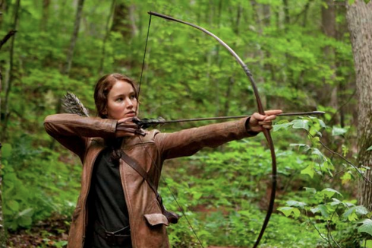

Obrázek 5 – Ukázka polocelku z filmu Hunger Games

V Americkém plánu (American shot) – postavy jsou vidět zhruba po kolena. Vznikl zejména pro potřeby amerických westernů a viditelnost zbraní za opasky postav. (6)

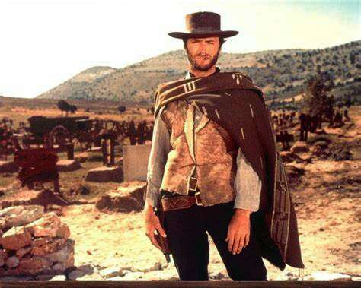

Obrázek 6 – Ukázka amerického plánu z filmu Hodný, zlý a ošklivý

Polodetail (Medium Close-up) – zachycuje postavu zhruba po ramena, tedy vlastně půlku půlky těla. Je využívaný zejména pro konverzace, protože v záběru vidíme to, co při normální konverzaci z očí do očí. (6)

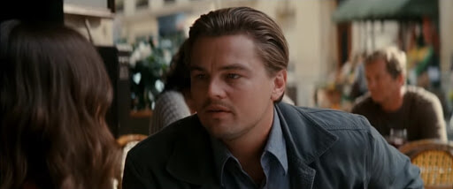

Obrázek 7 – Ukázka polodetailu z filmu Počátek

Při Detailu (Close-up) – na celém záběru je hlava postavy. Na plno zachycuje emoce postavy a soustředí se na ni. (6)

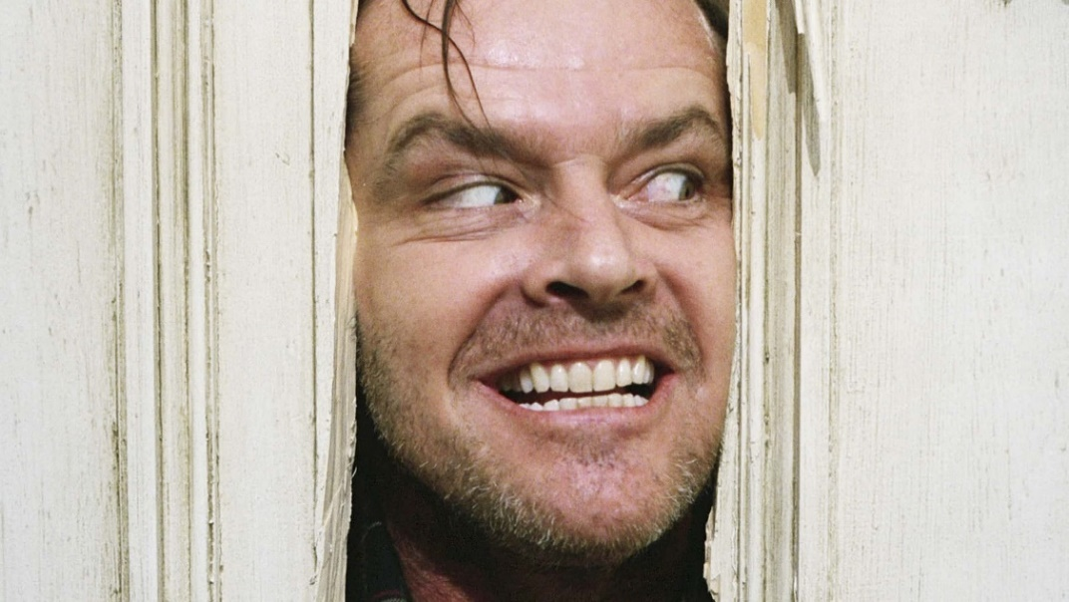

Obrázek 8 – Ukázka detailu z filmu The Shining

Velký detail (Extreme Close-up) – naplno zachycuje daný objekt. Většinou se zaměřuje na oči, ale může se jednat i o jiné části těla nebo rekvizitu. (6)

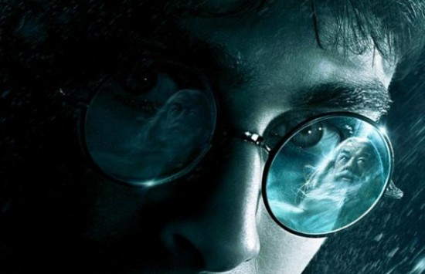

Obrázek 9 – Ukázka velkého detailu z filmu Harry Potter

# Projekt informačního videa soutěže

Ačkoliv jsem měl již delší dobu vymyšleno jiné téma mé maturitní práce, když jsem se dozvěděl o této příležitosti, která nám byla nabídnuta panem Kazdou, Z důvodu termínové tísně vše probíhalo ve velmi rychlém sledu, tak jsem se nakonec po první schůzce hned v úterý, velmi rychle rozhodl pro tvorbu nového videa pro libereckou Agenturu regionálního rozvoje (ARR) a jejich soutěž Business Talent 2021.

Video mělo být použito jako úvodní slovo soutěže pro soutěžící a mělo je informovat o tom, jak bude celá akce probíhat. Z důvodu velikosti laboratoře iQFablab zde totiž nemůže být více jak zhruba 20 až 30 lidí, a tak se soutěž rozdělila na několik soutěžních kol v různých termínech. Video zde tedy mělo zajistit, že všichni soutěžící budou mít stejnou pomyslnou startovací čáru a nikdo nebude mít v rámci soutěže výhodu. Druhým důvodem byla poněkud zábavnější forma prezentace informací pro mladší publikum i s ohledem na udržení pozornosti.

Během první informační schůzky jsme se dohodli na průzkumu natáčecích prostor, tedy Fablabu, už na tentýž pátek. Největší problém, který tento projekt měl byl termín prvního kola soutěže a to už 18. října. Jelikož jsem chtěl mít odstup alespoň 1 týden před pouštěním videa pro případné finální úpravy a výtky od zadavatele, chtěl jsem video mít hotové 11. října. Celé video tedy mělo vzniknout prakticky za měsíc. Nicméně o to více jsem o práci stál, protože jsem věděl že s takto brzkým termínem budu mít aspoň praktickou část práce hotovou. Navíc jsem zvyklý pracovat pod časovým presem, a tak mi práce vlastně naprosto vyhovovala.

# Námět informačního videa

Soutěž má za cíl rozvoj polytechnického vzdělávání v Libereckém kraji. Cílem soutěže je vyvinout nový produkt, a to od koncepce, najít tedy určitou „díru na trhu“, představit podnikatelský model, marketing, návrh produktu a po jeho výrobu. Stejným formátem se řídilo i informační video. Jak jsem již psal v předchozí kapitole, video mělo za úkol představit uchazečům celou soutěž, ale také její jednotlivé části a informace jako způsob vybíraní nejlepšího produktu, jak o nápadu přemýšlet, jak vlastně funguje trh a marketing, ale i představení cen pro výherce.

## Obsah videa

Video mělo čtyři hlavní bloky – uvedení do soutěže, marketing, výroba, vývoj. Každý se zaměřoval na jinou část soutěže a měl vlastního mluvčího (v případě marketingu dva).

### Úvod

V rámci uvedení do soutěže bylo snahou předat informace co je přesně úkolem soutěže, jak bude celá probíhat a co můžou vyhrát. Také se v této části představoval samotný Fablab a jeho okolí.

### Marketingová část

Marketingová část měla žákům předat informaci, že každý produkt má svého zákazníka, o tom, jak vlastně funguje trh a cena. Že návrháři musí přemýšlet nad tím pro koho daný produkt tvoří, jak vypadat, kolik může maximálně stát. Jaký vliv může mít např. značka, PR či jiné další vlivy. V rámci jednoduchosti se tento rozdíl ukazoval na obyčejných jablkách.

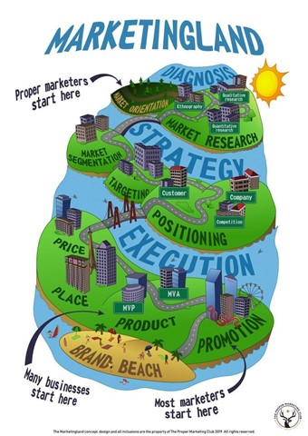

Obrázek 10 – Předloha v námětu, jakým způsobem chceme směřovat danou část (7)

### Výrobní část

Výrobní část videa se zaměřila na ukázku nástrojů ve Fablabu. Mluvčí má dílnu představit, popsat jednotlivé stroje a co dělají.

### Vývojová část

Vývojová část ukazuje, jakým způsobem na laseru něco vyrobit. Člověk potřebuje podklady, které si musí navrhnout na počítači. Součástí této části je poměrně podrobná ukázka jak COREL (grafický vektorový program) funguje.

# Popis přípravné fáze

První informace jsme si předali hned na první schůzce 7. září již ve škole. Zde jsem se dozvěděl o co přesně se jedná a jakým způsobem by soutěž měla probíhat. Také jsem se dozvěděl již avizovaný závěrečný termín 18. října. Dohodli jsme se na páteční návštěvě iQFablabu.

V pátek 10. 9. jsme navštívili iQFablab, kde jsem se poprvé setkal s natáčecími prostory a s pár lidmi kteří zde pracují. Předali jsme si kontakt a probrali několik nápadů ohledně toho, jak by mohlo natáčení probíhat. Domluvili jsme se, že mi během příštího týdne pošlou seznam vhodných natáčecích dnů z hlediska dostupnosti mojí osoby, mluvčích a také aby se ve Fablabu zrovna nekonala přednáška nebo zde nebyla škola. Také jsme se domluvili že se během příštího týdne sejdou v rámci skupiny a zkusí vytvořit náměr/literární scénář. Také jsme se domluvili, že na mail po domluvě pro inspiraci pošlou videa, jakým způsobem by si zhruba představovali výstup.

Během dalšího týdne jsme se domluvili na termínech a po domluvě jsme se rozhodli natáčení rozdělit na dvě části. Dohodli jsme se na termínech 27.9 a 30.9 (dřívější bohužel nebylo možné). Týden předtím jsem také obdržel návrh „scénáře“, který byl takový mix námětu/literárního scénáře. Jelikož jsem byl jediný člověk v týmu a nikdo jiný na projektu nepracoval a byl malého rozsahu, mohl jsem dovolit si technický scénář utvořit v hlavě a předem jsem si rozmyslel, jak by natáčení mělo vypadat.

# Popis produkční fáze

Již dopředu jsem věděl, že práci budu natáčet na vlastní vybavení. Pro natáčení jsem použil bezzrcadlovku Sony A6400 s objektivem Sony 16-55m f/2.8. Pro prohyb jsem používal gimbal Ronin S2 a pro statické záběry klasický stativ Rollei. Pro natáčení zvuku jsem použil bezdrátové mikrofony Comica BoomX-D D2. K natáčení videa jsem nesehnal světlo, ačkoliv by možná bylo vhodné, naštěstí osvětlení Fablabu je natolik dobré, že se zde dá v pořádku natáčet i bez studiových světel.

Natáčení neproběhlo úplně hladce, ale díky dobré přípravě a volbě dvou natáčecích termínu jsme vše zvládli natočit rychle a poměrně bezproblémově. Původně jsme natáčení plánovali spíše rozdělit na ilustrační a výplňkové záběry a na právě monology/rozhovory mluvčích k jednotlivým sekcím videa. Nicméně hned první den nefungoval odpálený laser. Natočili jsme tedy veškerou marketingovou část, výrobní i vývojovou. Zbytek musel zatím počkat a já mezitím měl příležitost zpracoval záběry z tohoto dne. Po úpravě jsem se rozhodl druhý termín přetočit úvodní slovo k marketingové části. Také jsme se rozhodli přetočit část vývoje z důvodu špatného zachycení okna při nahrávání obrazovky.

Během druhého termínu jsme bez potíží dotočili ilustrační záběry okolo Fablabu, úvodní slovo k soutěži a přetočili jsme úvod marketingové části. Nestihli jsme přetočit část vývoje, ale po dohodě jsme se sešli ještě v pondělí 4.10 a dotočili i tuto poslední část.

Video jsem natáčel v rozlišení 2160p a 24 snímků za sekundu. Zpomalené záběry jsem točil v 50 snímkách za sekundu.

Produkci a z části i přípravnou fázi provázel částečný názorový souboj v rámci týmu zadavatele, což vedlo k zvláštním rozporům během produkční fáze. Z tohoto důvodu jsou některé fáze na mě osobně zbytečně dlouhé až nadbytečné.

# Postprodukce a finalizace zakázky

Postprodukce byla sice hektická, ale naštěstí i díky mým zkušenostem bezproblémová. Díky rozdělení natáčecích dní jsem nejdříve zpracoval jednu část a poté druhou což značně urychlilo postprodukci. Postprodukci jsem prováděl v programu Adobe Premiere Pro. Pro úpravu barev jsem použil vlastní LUTy a pro hudbu jsem použil hudební banku Epidemic Sounds. Největším problémem postprodukce byl čas, díky kterému se mi nepodařilo do videa dodat více interaktivní grafiky pro lepší doplnění informací.

Postprodukci jsem začal roztříděním videí na použitelné klipy. Potom jsem provedl střih abych dostal jednotlivé záběry a následně je popřeházel, aby odpovídali scénáři. Přidal jsem různé doplňkové záběry a některým přidal efekty jako zpomalení apod. Následně jsem provedl color grading na videích a poté jsem upravil zvuk, kde jsem bojoval zejména s ozvěnou, která byla ve Fablabu poměrně veliká. Na konec jsem už jen přidal grafiku a video vyexportoval.

Obrázek 11 – Ukázka časové osy projektu v programu Adobe Premiere Pro

Hotové video jsem nahrál na platformu YouTube a poslal na kontrolu zadavateli. Po drobných úpravách a konzultace ohledně grafiky na konci videa, jsem video znovu nahrál na YouTube pro kontrolu všemi zúčastněními na projektu a zároveň jsem nahrál video v plné kvalitě na Google disk. Zadavatel se k videu vyjádřil pozitivně, a tak byla zakázka hotova.

# Zhodnocení projektu

Projekt se celý stihl dokončit dle zadaného termínu a video tedy bylo k dispozici již na první kolo soutěže. Po celou dobu jsme nenarazili prakticky na žádný větší problém a díky dobré přípravě a zkušenostem, které jsem získal již v minulosti, probíhalo vše hladce. I přestože některé původní nápady nabízely video o celé soutěži provést kreativnějším způsobem, i důvodu nedostatku času si myslím, že vybraná forma nakonec obstála k potřebě termínu odevzdání i k zamýšlenému účelu. I ze strany zadavatele jsem zaznamenal pozitivní hodnocení celého videa.

Během celé práce se mi velmi dobře kooperovalo s ARR, zejména Lukášem Joklem, se kterým jsem po celou dobu natáčení komunikoval. Dále musím ocenit herecké schopnosti zaměstnanců iQlandia, kteří hrají ve videu významnou roli a zhostili se jí všichni velmi zdařile. Video nakonec posloužilo ke svému účelu a promítalo se na všech z osmi kol soutěže.

++ pár vět od zadavatele

++kontrast obecných postupů s mým reálným postupem

Závěr

Vzhledem k tomu, že celá práce dopadla dobře a došlo i ke chvále od zadavatele by se dalo očekávat, že budu s prací spokojený. Ale to asi ani nejde, v oboru natáčení videa jsem stále poměrně nováček, a tak je moje tzv. křivka učení stále velmi prudká a moje dovednosti se v tomto oboru stále zlepšují, a to rapidním tempem. Prakticky pokaždé když se zpětně podívám na svůj projekt nebo zakázku vidím zde chyby které bych už nyní neudělal, nicméně i o tomto tyto práce vlastně jsou.

V rámci celé práce jsem nenarazil na žádné větší a nepřekonatelné problémy a víceméně probíhalo vše hladce. I přes velký strašák v podobě brzkého termínu jsme stihli vše, co jsme potřebovali. Jediné, čeho lituji, že se do videa nepodařilo dostat více vizuálních efektů které by podpořili výklad či nějakým jiným kreativním nápadem, jak provést soutěží. Nicméně i tak jsem posílal finální verzi v sobotu před prvním pondělním kolem soutěže, tudíž zde opravdu nebyl prostor pro další ladění efektů. Myslím si, že práce by se v případě delšího termínu určitě dala rozšířit více kreativním stylem právě v podobě nápaditých efektů nebo celkové koncepce videa.

Největší boj této maturitní práce pro mě určitě spočíval z hlediska teoretické části, kterou jsem zaměřil zejména na obecné postupy při realizaci podobné video zakázky. Tato část velice záleží na know-how daného člověka a o tyto informace se ani moc lidí nepodělí, protože to je zkrátka jejich výhoda v rámci profesionální činnosti. Nakonec myslím, že i tato část má v sobě zajímavé poznatky pro lidi začínající v oboru videa, a to i proto, že je zde popsán kontrast nějakých obecných postupů ve srážce s realitou. Jsem rád, že jsem v rámci práce mohl vyzkoušet reálnou zakázku pro neznámou agenturu a potkat tak nové zajímavé lidi. I po pozitivních vzájemných zkušenostech spolu i nadále spolupracujeme, a to v dalších projektech Agentury pro regionální rozvoj a projektu Smart Akcelerátor II Libereckého kraje.

Seznam zkratek a odborných výrazů

FX

Efekty nebo zvukové efekty

SFX

Speciální efekty

Color grading

Proces, při kterém se upravují obrazové vlastnosti videa jako expozice, kontrast, saturace, detail nebo úroveň bílé či černé

Slug

Nebo slugline – Používá se pro nadpisy scén

Voiceover

Mluvené slovo ovšem s absencí mluvícího autora

ARR

Agentura pro regionální rozvoj

Corel

Grafický vektorový program

PR

Public relations neboli práce či vztahy z veřejností

Gimbal

Zařízení určené pro stabilizaci obrazu během natáčení videa

LUTy

Lookup tables – neboli vyhledávací tabulky které mají za cíl upravit zdrojovou barvu a tonalitu na cílovou barvu

Seznam obrázků

Obrázek 1 – Ukázka scénáře z filmu Vlk z Wall Street (3) 4

Obrázek 2 – Ukázka příkladu technického scénáře (5) 5

Obrázek 3 – Ukázka velkého celku v závěrečné scéně ve filmu Fight Club 6

Obrázek 4 – Ukázka celku z filmu Piráti z Karibiku 2 6

Obrázek 5 – Ukázka polocelku z filmu Hunger Games 7

Obrázek 6 – Ukázka amerického plánu z filmu Hodný, zlý a ošklivý 8

Obrázek 7 – Ukázka polodetailu z filmu Počátek 8

Obrázek 8 – Ukázka detailu z filmu The Shining 9

Obrázek 9 – Ukázka velkého detailu z filmu Harry Potter 9

Obrázek 10 – Předloha v námětu, jakým způsobem chceme směřovat danou část (7) 12

Obrázek 11 – Ukázka časové osy projektu v programu Adobe Premiere Pro 15

Použité zdroje

1. **Wikipedia foundation.** Tvorba filmu. *Wikipedie otevřená encyklopedie.* [Online] 18. Červen 2021. [Citace: 24. Únor 2022.] https://cs.wikipedia.org/wiki/Tvorba_filmu.

2. **Gajdůšek, Michal.** Scénář.cz. *Psaní scénáře.* [Online] 1. Leden 2019. [Citace: 24. Únor 2022.] http://www.scenar.cz/1-co-je-to-scenar.html.

3. **Winter, Terence.** The Wolf of Wall Street. *Script Slug.* [Online] 16. Červenec 2019. [Citace: 24https://www.scriptslug.com/assets/scripts/the-wolf-of-wall-street-2013.pdf. Únor 2022.]

4. **Wikipedia foundation.** Scénář. *Wikipedia otevřená encyklopedie.* [Online] 1. Prosinec 2021. [Citace: 24. Únor 2022.] https://cs.wikipedia.org/wiki/Sc%C3%A9n%C3%A1%C5%99.

5. **Vazquez, Yarie.** Shooting script. *Y. Vazuez ePortfolio.* [Online] 18. Únor 2017. [Citace: 24. Únor 2022.] https://openlab.citytech.cuny.edu/yvazquez-eportfolio/the-process/shooting-script/.

6. **Wikipedia foundation.** Záběr. *Wikipedie otevřená encyklopedie.* [Online] 6. Duben 2021. [Citace: 24. Únor 2022.] https://cs.wikipedia.org/wiki/Z%C3%A1b%C4%9Br.

7. **Ritson, Mark.** The arc of marketing. *Twitter.* [Online] 5. Září 2021. [Citace: 24. Únor 2022.] https://twitter.com/v_praveen/status/1434306263190368256.

1. Seznam přiložených souborů

Na přiloženém datovém nosiči se nacházejí následující soubory a složky:

* **MP2022-Šlégl-Jan-L4-Informační_video_pro_Business_Talent_2021.docx**

– editovatelná verze dokumentace maturitní práce

* **MP2022-Šlégl-Jan-L4-Informační_video_pro_Business_Talent_2021.pdf** – tisknutelná verze dokumentace maturitní práce
* **Business_Talent_2021.mp4** – dodané video
* **Skript**.docx – Skript dodaný od zadavatele